BỘ GIÁO DỤC VÀ ĐÀO TẠO

**TRƯỜNG ĐẠI HỌC MỞ TP. HỒ CHÍ MINH**

**KHOA CÔNG NGHỆ THÔNG TIN**

**BÀI TẬP LỚN CÔNG NGHỆ PHẦN MỀM**

QUẢN LÝ GIẢI VÔ ĐỊCH BÓNG ĐÁ QUỐC GIA



Ngành : Khoa Học Máy Tính

Giảng viên hướng dẫn: Dương Hữu Thành

Sinh viên thực hiện :

Nguyễn Minh Tuệ - 1751010175

Ngô Thành Long – 1751012035

Lớp: TH73

Mục lục

I. Yêu cầu phần mềm: 1

II. Đặc tả và mô tả chức năng hệ thống: 1

1. Chức năng của hệ thống: 1

a. Tiếp nhận hồ sơ đăng ký: 1

2. Sơ đồ use-case và đặc tả: 3

III. Thiết kế cơ sở dữ liệu: 10

1. Yêu cầu phần mềm:
2. Đặc tả và mô tả chức năng hệ thống:
3. Chức năng của hệ thống:

* Hệ thống thực hiện các chức năng sau: tiếp nhận hồ sơ đăng ký tham gia giải đấu của các đội bóng , lập danh sách các cầu thủ của đội, lập lịch thi đấu, ghi nhận kết quả, tra cứu thông tin cầu thủ, tra cứu đội bóng, lập báo cáo giải, thay đổi quy định của giải đấu.

1. Tiếp nhận hồ sơ đăng ký:

* Người dùng cung cấp thông tin của hồ sơ đội bóng. Hệ thống kiểm tra các quy định và tiến hành lưu các thông tin của đội bóng: tên đội, sân nhà, số lượng cầu thủ.

1. Lập danh sách các cầu thủ của đội bóng:

* Mỗi đội có quyền đăng ký từ 15 đến 22 cầu thủ. Có hai loại cầu thủ: cầu thủ trong nước và cầu thủ nước ngoài. Cầu thủ nước ngoài có tối đa là là 3. Mỗi cầu thủ phải có độ tuổi từ 16 đến 40. Sau khi tiếp nhận thông tin cầu thủ, hệ thống tiến hành kiểm tra theo quy định và lưu các thông tin của cầu thủ: tên cầu thủ, ngày sinh.

1. Lập lịch thi đấu:

* Người dùng cung cấp thông tin về đội bóng, vòng đấu và danh sách các trận đấu trong vòng. Hệ thống kiểm tra các quy định để sắp xếp lịch và lưu thông tin. Hệ thống cho phép cập nhật lại thông tin trận đấu. Trong một vòng mỗi đội tham gia đúng một trận. Đội 1 là đội đá trên sân nhà. Trong cả giải mỗi đội thi đấu đúng 2 lần với đội khác(một lần sân nhà, một lần sân khách).

1. Ghi nhận kết quả:

* Sau khi mỗi trận đấu kết thúc, người dùng sẽ cập nhật thông tin kết quả trận đấu. Hệ thống sẽ ghi nhận thông tin, kiểm tra quy định và tiến hành lưu vào cơ sở dữ liệu. Đội thắng được 3 điểm, đội thua được 1 điểm và đội hòa được 0 điểm cho mỗi trận đấu.
* Sau mỗi trận đấu người dùng nhập thông tin cầu thủ ghi bàn và sẽ được lưu vào cơ sở dữ liệu. Có 3 loại bàn thắng A, B, C. Thời điểm ghi bàn từ 0 đến phút 96.

1. Tra cứu thông tin cầu thủ:

* Khi muốn tìm thông tin của cầu thủ thì có thể cung cấp các thông tin về cầu thủ như: mã cầu thủ, họ và tên cầu thủ . Hệ thống tiến hành tìm kiếm và trả về thông tin chi tiết của cầu thủ nếu có.

1. Tra cứu thông tin đội bóng:

* Khi muốn tìm thông tin của cầu thủ thì có thể cung cấp các thông tin về đội bóng như: mã đội bóng, họ và tên đội bóng. Hệ thống tiến hành tìm kiếm và trả về thông tin chi tiết của đội bóng nếu có.

1. Lập báo cáo giải:

* Khi muốn lập bảng xếp hạng theo điểm số của các đội, người dùng có thể cung cấp thông tin ngày lập bảng. Hệ thống sẽ dựa vào quy định, xuất danh sách các đội cùng thông tin liên quan theo thứ tự đã sắp xếp.
* Khi muốn lập bảng thông tin về những cầu thủ ghi bàn, người dùng có thể cung cấp thông tin ngày lập bảng. Hệ thống sẽ tìm kiếm và xuất ra thông tin chi tiết về cầu thủ ghi bàn và số bàn thắng.

1. Thay đổi quy định của giải đấu:

* Khi cần thay đổi quy định trong giải đấu. Người dùng cung cấp thông tin của quy định mới. Hệ thống kiểm tra và lưu quy định mới vào cơ sở dữ liêụ.

1. Sơ đồ use-case và đặc tả:
2. Sơ đồ use-case:

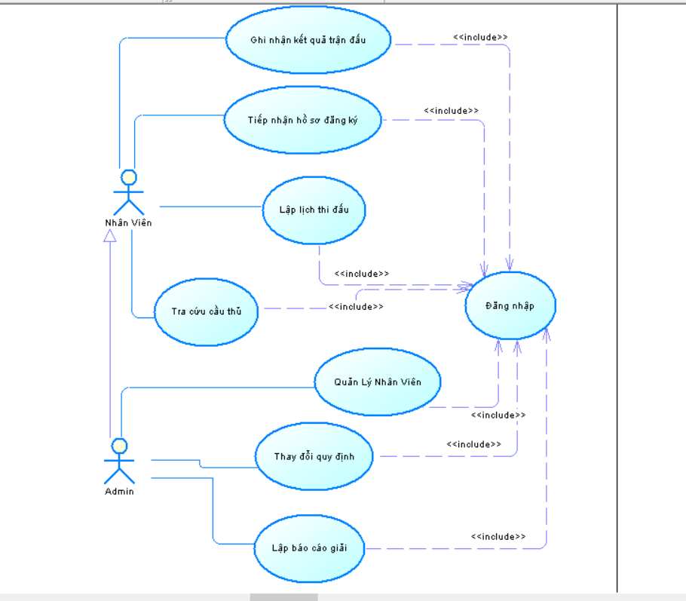

1. Các đặc tả use-case:

* Tiếp nhận hồ sơ đăng ký:

|  |  |
| --- | --- |
| Description | Người dùng tiếp nhận hồ sơ đăng ký đội bóng. |
| Actors | Nhân viên, admin. |
| Trigger | Người dùng muốn tiếp nhận hồ sơ. |
| Pre-Conditions | Tài khoản đã được tạo sẵn và phân quyền nhân viên hoặc admin |
| Post-Conditions | Người dùng đã đăng nhập thành công |
| Basic Flow | 1. Người dùng muốn them thông tin hồ sơ đội bóng mới. 2. Hệ thống yêu cầu điền thông tin đội bóng theo BM1. 3. Người dung gửi thông tin lên hệ thống. 4. Hệ thống kiểm tra thông tin đội bóng theo QĐ1. 5. Hệ thống thông báo ghi nhận thành công. |
| Exception Flow | - Thông tin người dùng cung cấp không hợp lệ:   1. Hệ thống thông báo ra màn hình thông tin không đúng quy định. 2. Người dùng nhập lại thông tin khác hợp lệ. |
| Alternative Flow | Không có |

* Lập lịch thi đấu:

|  |  |
| --- | --- |
| Description | Người dùng tạo lịch thi đấu. |
| Actors | Nhân viên, admin. |
| Trigger | Người dùng muốn tạo lịch thi đấu. |
| Pre-Conditions | Tài khoản đã được tạo sẵn và phân quyền nhân viên hoặc admin. |
| Post-Conditions | Người dùng đã đăng nhập thành công. |
| Basic Flow | 1. Người dùng muốn tạo lịch thi đấu cho vòng đấu. 2. Hệ thống yêu cầu thông tin cần để tạo lịch thi đấu theo BM2. 3. Người dùng cung cấp thông tin được yêu cầu. 4. Người dùng gửi thông tin lên hệ thống. 5. Hệ thống kiểm tra thông tin theo QĐ2. 6. Hệ thống thông báo ghi nhận thành công. |
| Exception Flow | - Thông tin người dung cung cấp không hợp lệ:   1. Hệ thống thông báo ra màn hình những thông tin nào không đúng quy định. 2. Người dùng nhập lại thông tin khác hợp lệ. |
| Alternative Flow | Không có |

* Ghi nhận kết quả trận đấu:

|  |  |
| --- | --- |
| Description | Người dùng ghi nhận kết quả trận đấu. |
| Actors | Nhân viên, admin. |
| Trigger | Người dùng muốn thực hiện ghi nhận lại kết quả trận đấu. |
| Pre-Conditions | Tài khoản đã được tạo sẵn và phân quyền nhân viên hoặc admin. |
| Post-Conditions | Người dùng đã đăng nhập thành công. |
| Basic Flow | 1. Người dùng muốn thực hiện ghi nhận thông tin kết quả trận đấu. 2. Hệ thống yêu cầu điền những thông tin của trận đấu (tỷ số, tên 2 đội,…) theo BM3. 3. Người dùng gửi thông tin lên hệ thống. 4. Hệ thống kiểm tra thông tin đội bóng theo QĐ3. 5. Hệ thống thông báo ghi nhận thành công. |
| Exception Flow | - Thông tin người dùng cung cấp không hợp lệ:   1. Hệ thống thông báo ra màn hình thông tin không đúng quy định. 2. Người dung nhập lại thông tin khác hợp lệ. |
| Alternative Flow | Không có |

* Tra cứu cầu thủ:

|  |  |
| --- | --- |
| Description | Người dùng tra cứu thông tin các cầu thủ. |
| Actors | Nhân viên, admin. |
| Trigger | Người dùng muốn thực hiện tra cứu thông tin cầu thủ bất kì theo tên cầu thủ. |
| Pre-Conditions | Tài khoản đã được tạo sẵn và phân quyền nhân viên hoặc admin. |
| Post-Conditions | Người dùng đã đăng nhập thành công.  Cầu thủ có trong cơ sở dữ liệu |
| Basic Flow | 1. Người dùng muốn thực hiện tra cứu thông tin cầu thủ. 2. Hệ thống yêu cầu điền từ khóa để thực hiện tra cứu theo BM4. 3. Người dùng gửi thông tin lên hệ thống. 4. Hệ thống kiểm tra thông tin cầu thủ trong cơ sở dữ liệu. 5. Hệ thống thông báo những cầu thủ được tìm thấy theo từ khóa người dùng. |
| Exception Flow | - Thông tin người dùng cung cấp không hợp lệ:   1. Hệ thống thông báo ra màn hình thông tin không đúng quy định. 2. Người dùng nhập lại thông tin khác hợp lệ.   -Không tìm thấy cầu thủ trong cơ sở dữ liệu.   1. Hệ thống thông báo ra màn hình không tìm thấy cầu thủ. 2. Người dùng nhập lại thông tin khác hợp lệ. |
| Alternative Flow | Không có |

* Lập báo cáo giải:

|  |  |
| --- | --- |
| Description | Người dùng lập báo cáo gỉai (Bảng xếp hạng và các cầu thủ ghi bàn). |
| Actors | Admin. |
| Trigger | Người dùng muốn thực hiện lập báo cáo giải đấu. |
| Pre-Conditions | Tài khoản đã được tạo sẵn và phân quyền admin. |
| Post-Conditions | Người dùng đã đăng nhập thành công.  Giải đấu phải hợp lệ để lập báo cáo. |
| Basic Flow | 1. Người dùng muốn thực hiện lập báo cáo giải đấu. 2. Hệ thống yêu cầu nhập ngày để lập bảng xếp hạng và các cầu thủ ghi bàn theo. 3. Người dùng gửi thông tin lên hệ thống. 4. Hệ thống kiểm tra thông tin ngày thi đấu trong cơ sở dữ liệu. 5. Hệ thống thực hiện lọc thứ hạng của các đội, danh sách các cầu thủ ghi bàn theo QĐ5 và thông báo ra màn hình theo biểu mẫu BM5. |
| Exception Flow | - Thông tin người dùng cung cấp không hợp lệ:   1. Hệ thống thông báo ra màn hình thông tin không đúng quy định. 2. Người dùng nhập lại thông tin khác hợp lệ. |
| Alternative Flow | Không có |

* Thay đổi quy định:

|  |  |
| --- | --- |
| Description | Người dùng thay đổi quy định trong giải đấu khi cần. |
| Actors | Admin. |
| Trigger | Người dùng muốn thực hiện cập nhập quy định của giải đấu. |
| Pre-Conditions | Tài khoản đã được tạo sẵn và phân quyền admin. |
| Post-Conditions | Người dùng đã đăng nhập thành công. |
| Basic Flow | 1. Người dùng muốn thực hiện cập nhập quy định giải đấu. 2. Hệ thống hiển thị màn hình các thông tin quy định. 3. Người dùng cập nhập các quy định theo form. 4. Hệ thống thực hiện cập nhập theo thông tin người dùng cung cấp theo QĐ6. 5. Hệ thống thông báo cập nhập các quy định thành công. |
| Exception Flow | - Thông tin người dùng cung cấp không hợp lệ:   1. Hệ thống thông báo ra màn hình thông tin không đúng quy định. 2. Người dùng nhập lại thông tin khác hợp lệ. |
| Alternative Flow | Không có |

1. Thiết kế cơ sở dữ liệu:

